桃園市108學年度永平工商高級中等學校
公開授課同儕學習活動照片
(觀課者協助拍攝)
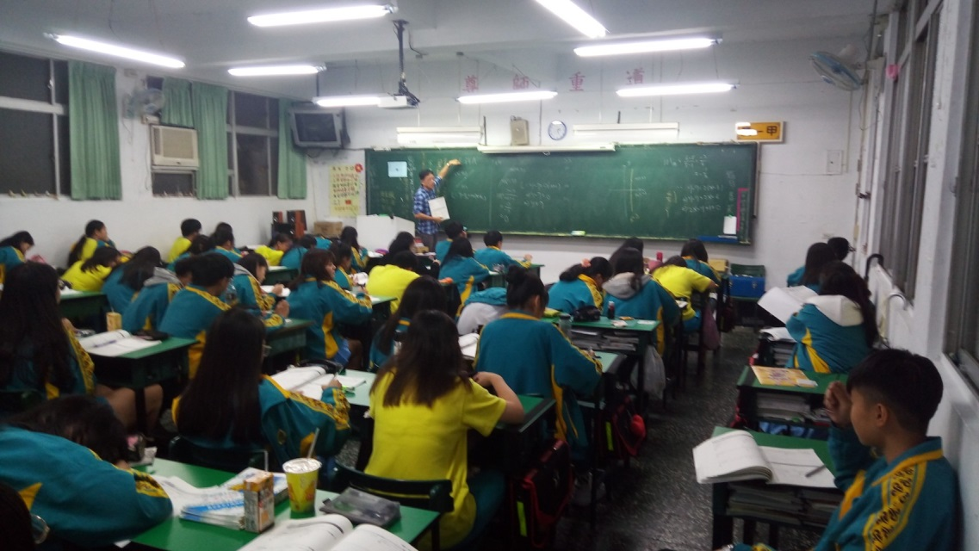
活動：公開授課 日期：108年10月29日
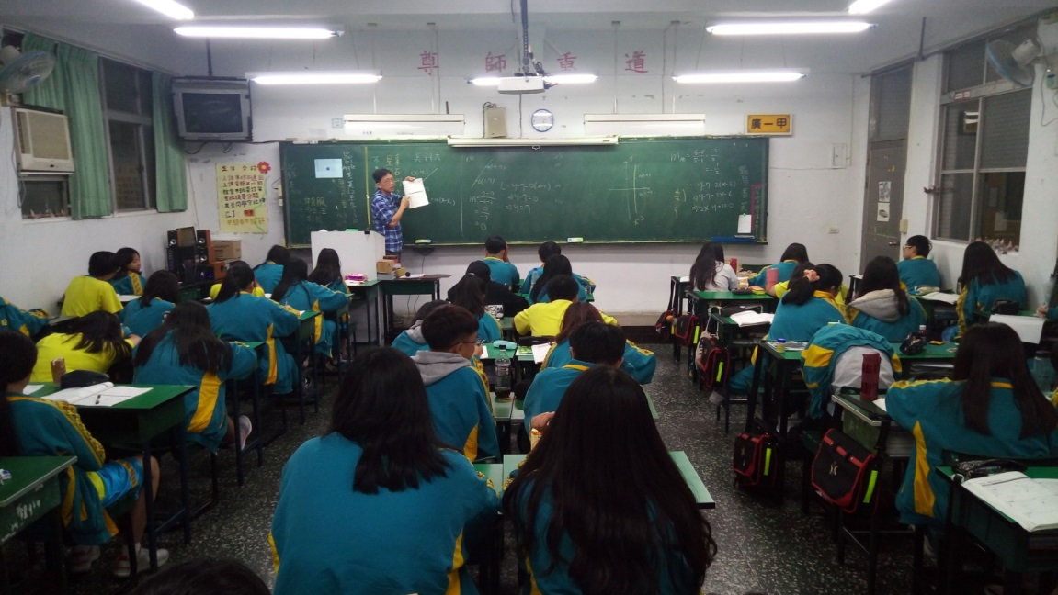
活動：教室觀察 日期：108年10月29日

